**Дата:** 24.11.2022 **Урок:** англійська мова **Клас:** 4-А (інд.навч.)

**Тема: МОЇ УЛЮБЛЕНІ СПОРТИВНІ ІГРИ**

Мета:

* **навчальна**: ознайомити з новими лексичними одиницями за темою, активізувати вивчений лексико-граматичний матеріал, описувати традиції та виражати своє ставлення до них, вдосконалити навички читання, аудіювання й усного мовлення, збільшити обсяг знань про специфіку мови.

• **розвиваюча**: розвивати логічне мислення, увагу та зорову пам'ять, спостережливість, удосконалювати фонетику та артикуляцію звуків, розвивати усні комунікативні вміння.

* **виховна**: виховувати зацікавленість у розширенні своїх знань, поєднувати навчальний матеріал із життям,збагачувати загальну культуру здобувачів освіти.

**Хід уроку**

1. Warming up (Розминка).

-Hello, children! How are you?

Пропоную Вам переглянути відео:

<https://www.youtube.com/watch?v=Dl8g2pZ82ME>

1. Checking home task

Доповніть слова пропущеними літерами.

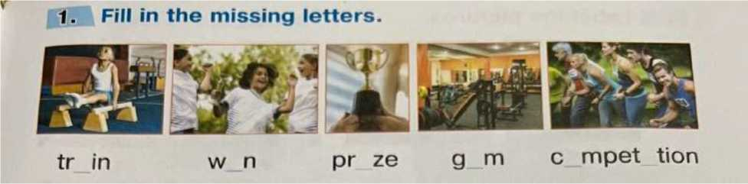

1. **Learning new words.**

**Ex. 1 p. 40**

Запишемо у словник нові слова:

* СоасЬ(‘коач) тренер
* Tracksuit(‘трексюіт) спортивний костюм
* Sneakers(‘cHikec) кросівки
* Рапз(фенс) фанати
* Score a goal(‘cкоe е ‘гоал) забити гол

- Kick а Ьа11(кік е бол) ударити м’яч

**4.8реакіпд(Говоріння)**

Подивіться на малюнок та скажіть, яким видом спорту займаються діти та де саме вони можуть це робити(іп the park,in the gym):

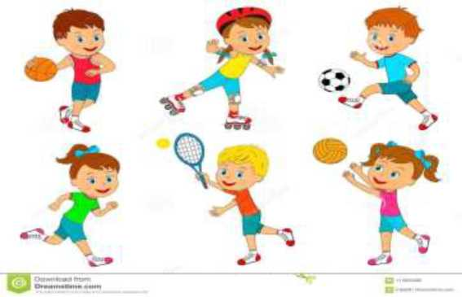



1. Reading (Читання)

Прочитайте та поставте речення в правильній послідовності.

*2. Read.* Number the sentences.

I — In the park.

I J — I'm training for the competition.

I — Where do you usually train?

*I* ] — Why are you running so quickly,  
Andy?

1. **Writing**

**Thuursday, the 24th of November**

**Homework**

**Ex. 4, p. 40**

**Скласти і записати у робочий зошит 5 реченнь у часі Present Continuous**

1) I am wearing pink socks now.

1. **Homework**

**Домашнє завдання:**

1. Вивчити нові слова;
2. Ex. 4 p. 40 (письмово).

**Надіслати виконані вправи у Вайбер.**